09.04.2025 года в МДОУ «Солнышко» для воспитанников старшей и подготовительной группы проведен урок финансовой грамотности на тему: «Что такое деньги и история возникновения денег». Ребятам показана презентация история возникновения денег, далее дети посмотрели мультфильм тетушки Совы «Что такое деньги».
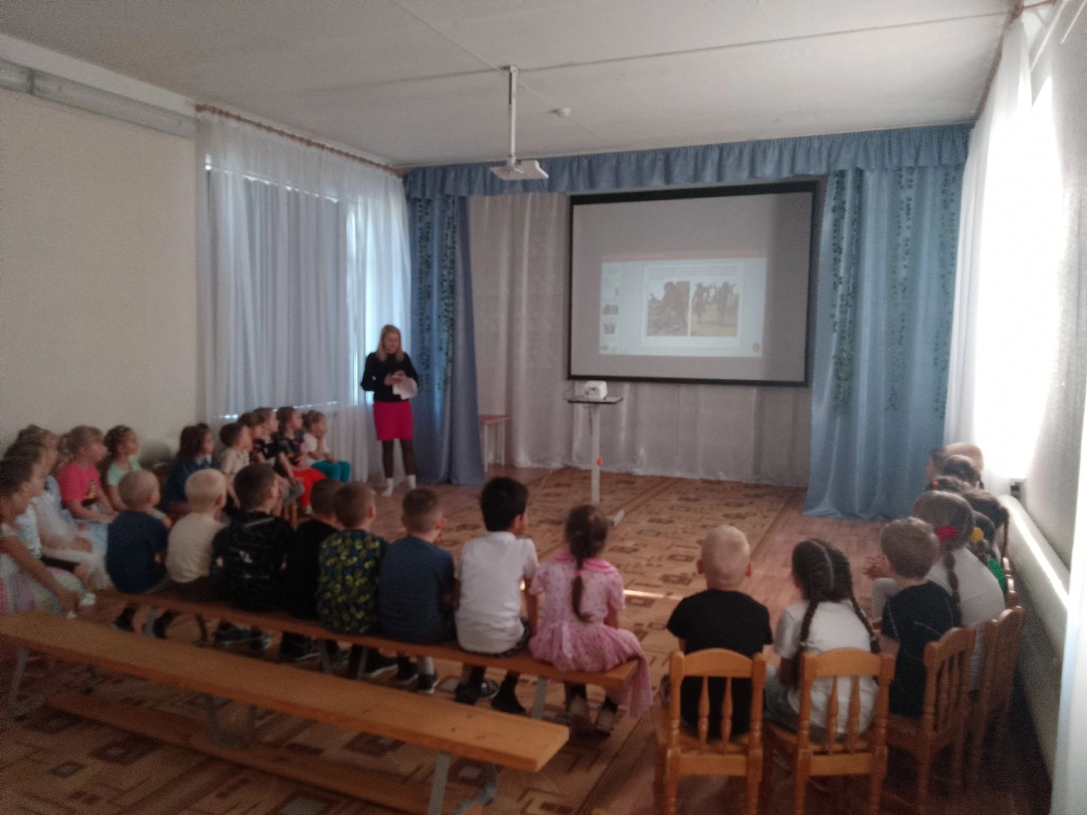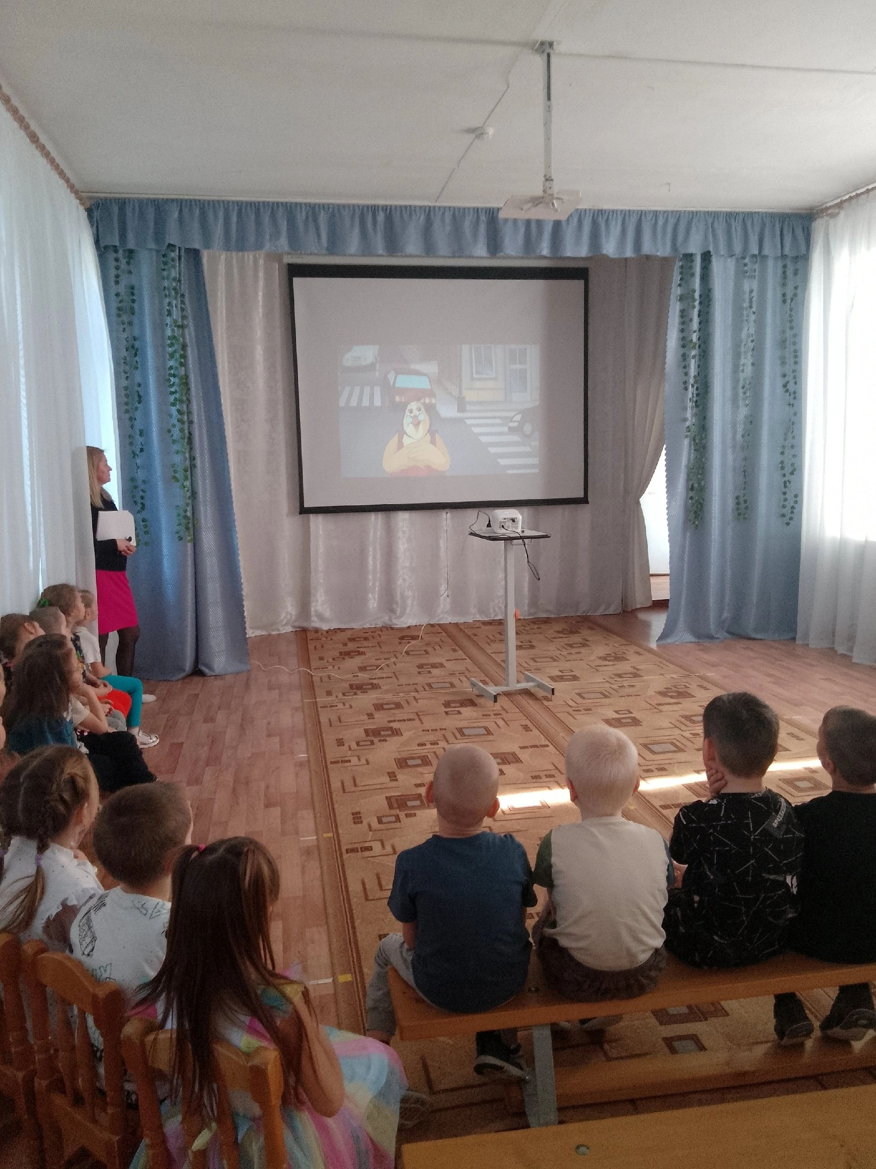

С 10.04.2025 по 11.04.2025 в п. Кр.Гуляй и п. Силикатный проведен осмотр субъектов предпринимательской деятельности на предмет неформальной занятости.
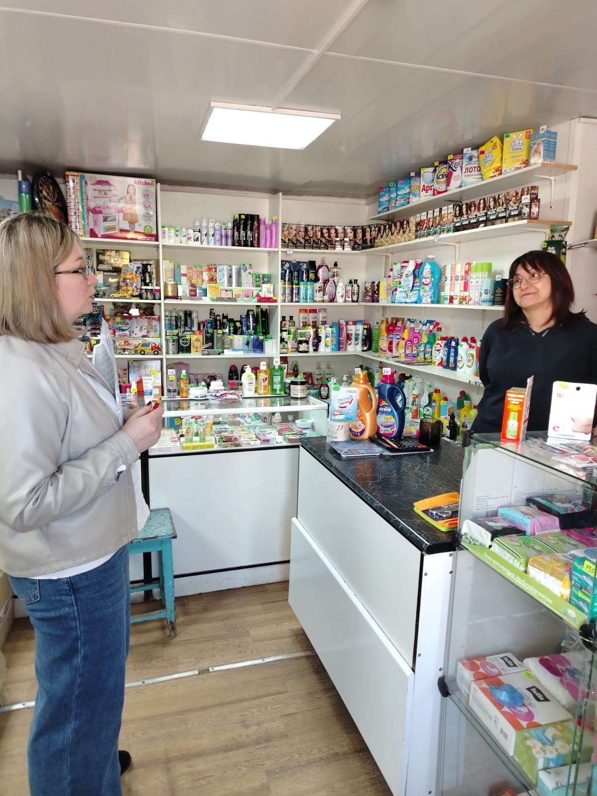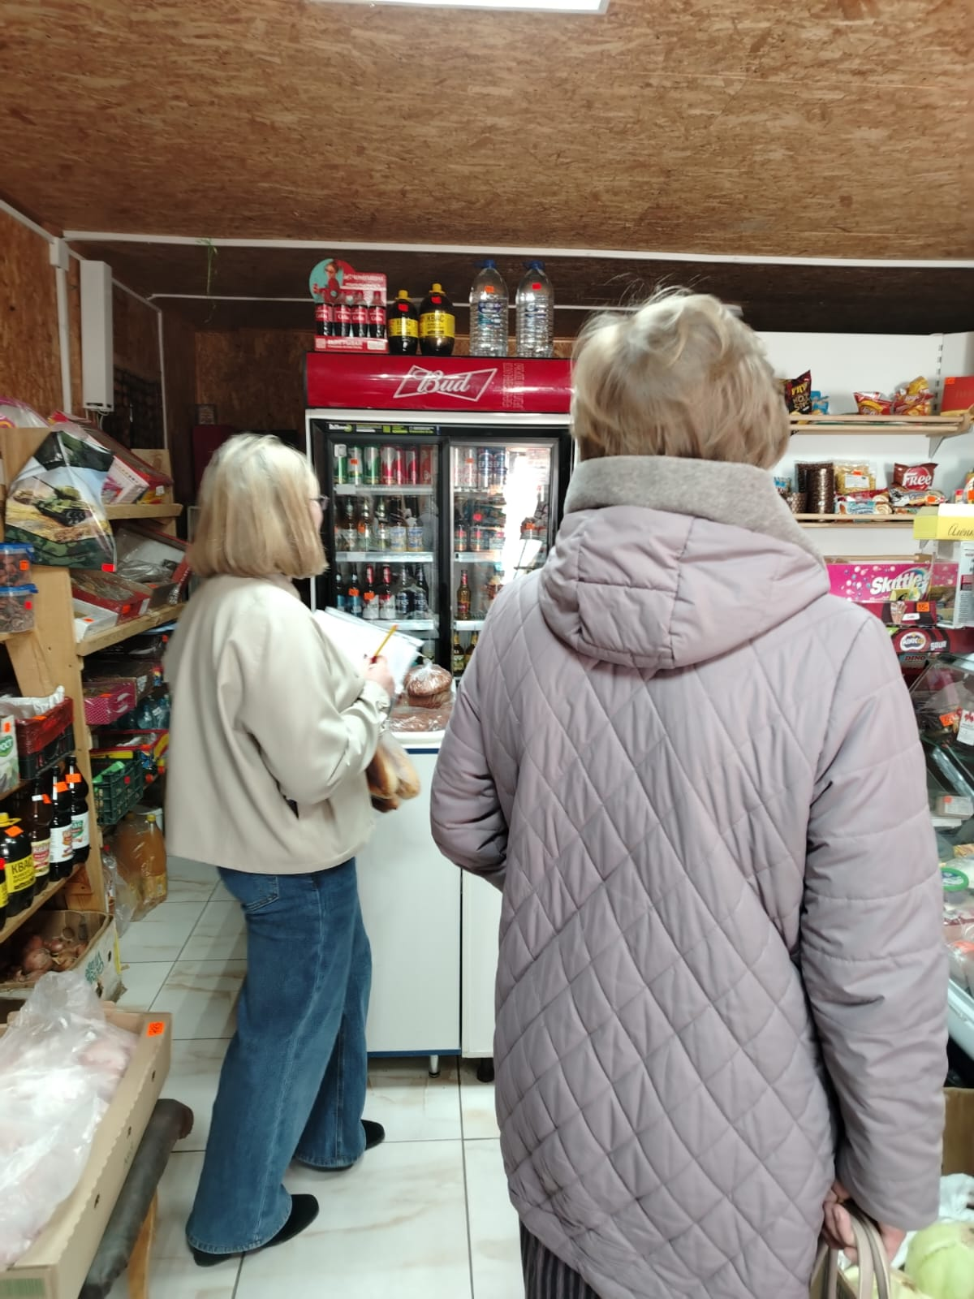

15.04.2025 для работающих граждан АО «Цемрос» проведен урок финансовой грамотности на тему «Сберегай и приумножай».

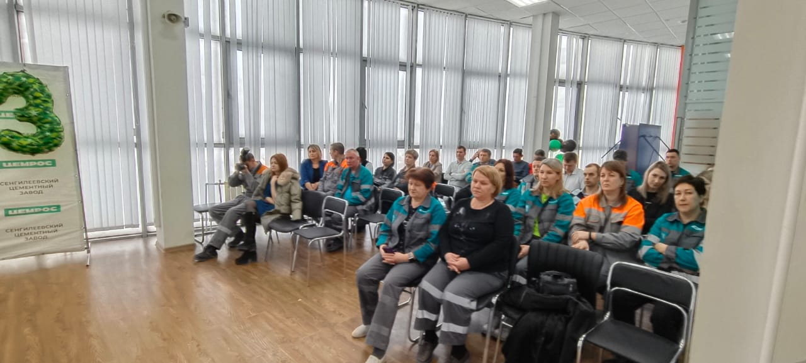

21.04.2025-23.04.2025 года для студентов Сенгилеевского отделеления ОГБПОУ «Ульяновский колледж градостроительства и права» и ОГБПОУ «Ульяновский социально-педагогический колледж» проведен урок финансовой грамотности на тему «Сберегай и приумножай».

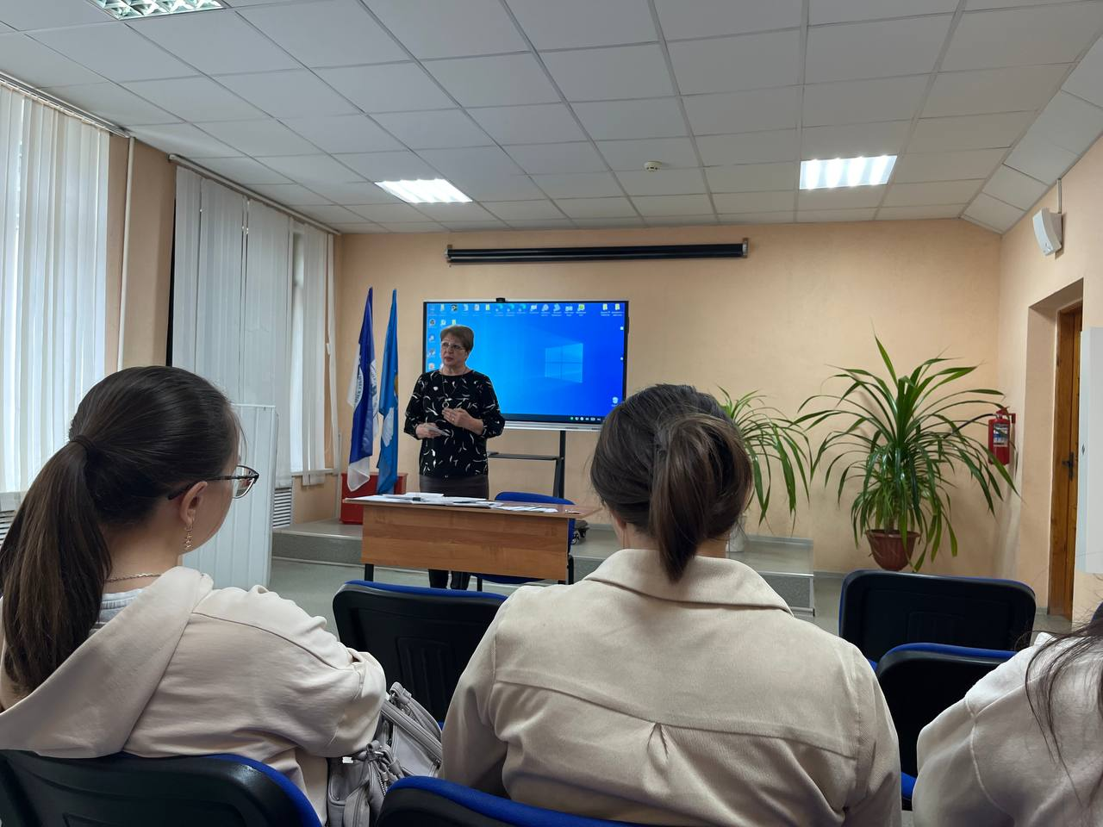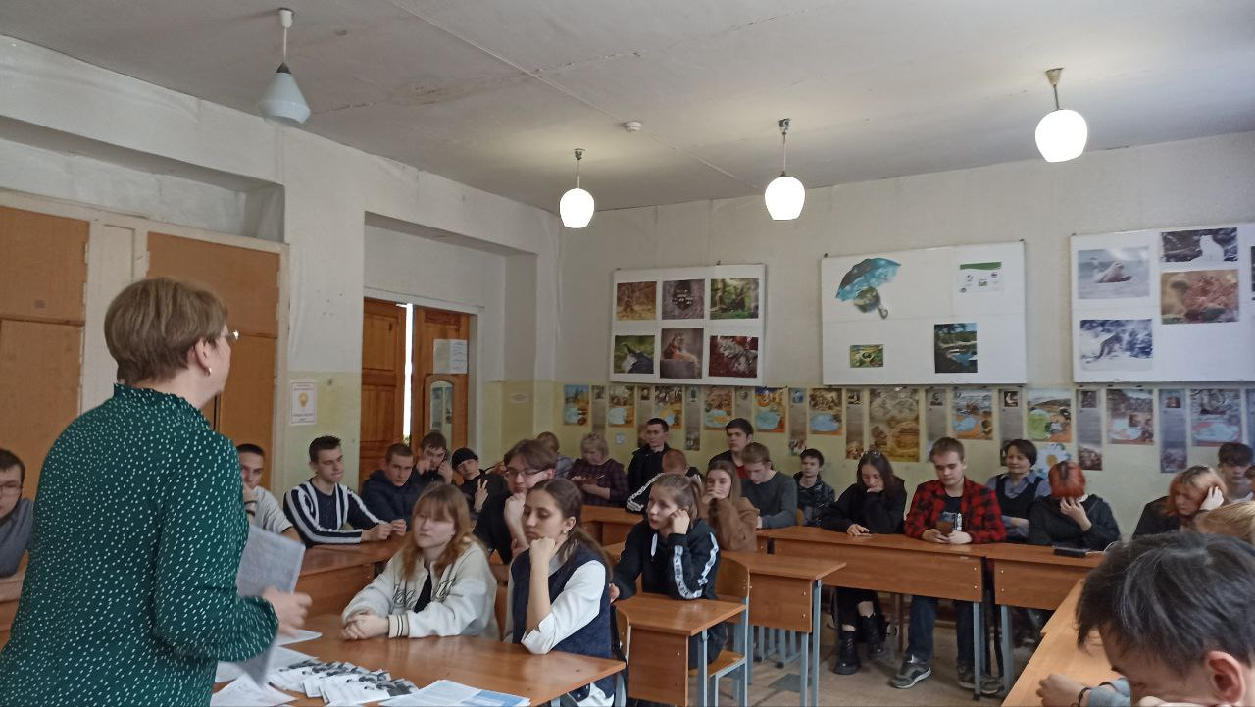

25.04.2025 года проведено заседание межведомственной комиссии по увеличению поступлений в бюджет.

